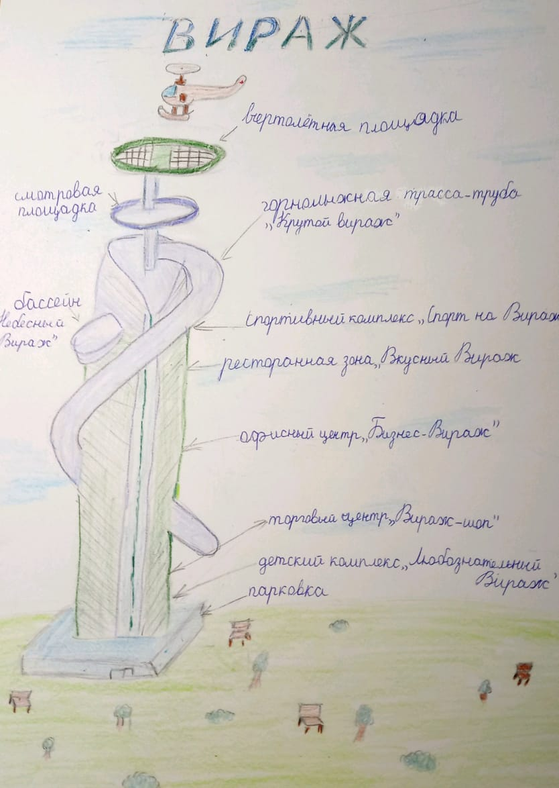

**«Вираж»**  
Вираж – многофункциональный комплекс - спортивно-развлекательно-деловой центр. Прежде всего хочется, чтобы в таком районе, как Москва-Сити, жители нашего города имели возможность заняться спортом. И мне хотелось, чтобы главным достоинством моей башни была возможность заниматься спортом. Под спортивный комплекс, который будет называться «Спорт на Вираже» я хочу занять 7 верхних этажей. В моей высотке будут 3 бассейна. Первый я назвала «Олимпийский вираж», так как он будет длиной 50м (стандартный бассейн для Олимпийских соревнований), второй – «Мини Вираж», так как там будут учиться плавать дети, а третий – «Небесный вираж», так как он будет располагаться под открытым небом.

Также на свежем воздухе (на самой крыше здания) будет находиться в холодное время года каток, а в тёплое – площадка для катания на роликах. Семь последних этажей будут занимать гимнастический зал и фитнес-центр, чтобы у спортсменов во время занятий были потрясающие панорамные виды родного города. Будет здесь, конечно, и боулинг, и бильярд. Но самой примечательным сооружением моей высотки я хочу сделать горнолыжную трассу-трубу – «Крутой вираж», которая будет огибать здание. Там специальные аппараты смогут производить искусственный снег, поэтому каждый желающий будет иметь возможность кататься на горных лыжах или сноуборде в любое время года.

Я хочу чтобы «Вираж» располагался около Москва-реки, например, справа от входа на мост Багратион. Эту идея я хочу осуществить, чтобы люди, катаясь на горнолыжной трассе-трубе смогли нестись по ней над водой, раз уж гор в Москве подходящих для катания нет, то над водой.

Под спортивным комплексом хочу расположить «рестораны народов мира – «Вкусный Вираж» (3 этажа), чтобы после занятия спортом люди могли полакомиться разнообразной пищей, и чтобы каждый мог найти для себя любимое блюдо, а может, попробовать что-то новенькое.  
  
На первых трёх этажах, думаю, надо разместить детский комплекс «Любознательный Вираж». Здесь будут проводиться интересные лабораторно-игровые занятия для детей, научные квесты и мастер-классы, а также, безусловно, будет много различных игровых зон «народов мира», где можно будет посмотреть и научиться играть в игры того или иного края Земного шара.   
  
А на самом верху здания будет располагаться вертолётная площадка. Хочу организовать экскурсию на вертолёте, которую назову «Вираж надо Москвой». На свободном месте, рядом с вертолётной площадкой, хочу расположить солнечные батареи. Это будет маленькая электростанция для нужд «Виража», использующая для добычи электричества солнечные лучи.  
  
Для любителей шоппинга на нижних этажах «Виража» (сразу после детского комплекса «Любознательный Вираж») будут располагаться многочисленные магазины – «Вираж-шоп», а под землёй на 5 этажей – парковка.   
  
Всю остальную площадь здания будет занимать офисный центр «Бизнес-Вираж». Все помещения - с огромными панорамными теплостойкими окнами, где будут трудиться много жителей Москвы.   
  
Внутри здания будут по кругу располагаться 10 сверхскоростных лифтов для быстрой доставки людей на необходимый этаж.  
  
**Вираж**   
Высота здания – 350 метров  
Масштаб макета – 1:500  
Высота макета – 70см  
Этажи – 80 надземных и 5 подземных этажей

5 подземных этажей – парковка  
с 1 по 3 этажи – детский комплекс «Любознательный Вираж»  
с 4 по 8 – торговый центр «Вираж-шоп»  
с 9 по 70 – офисный центр «Бизнес-Вираж»  
с 71 по 73 – ресторанная зона «Вкусный Вираж»  
с 74 – 80 - спортивный комплекс «Спорт на Вираже»  
  
  
Материалы, используемые для макета:  
- канцелярский пластик (папки-уголки А4) – для стен, крыши, площадок и горки;  
- воздушный шар (колбаска) - для лифта;  
- скотч обычный и скотч двусторонний – для скрепления основных деталей макета;  
- картонная коробка – для основания;  
- шпажки – для скрепления стен.